Mardi 02 juin 2020
- Lecture
Lis chaque texte puis réponds à la question en faisant une phrase.

Quand Carole s’est levée, sa mère lui a dit qu’elle devait mettre son imperméable pour aller à l’école.
Quel temps fait-il ?
..........................................................................................................................................................................
Bertrand posa son livre et remonta sa couverture. Quand il éteignit la lampe, on ne vit plus rien.
Où est Bertrand ?
..........................................................................................................................................................................
Après s’être changé dans les vestiaires, Eric marcha lentement le long du bassin pour ne pas glisser et s’avance vers le plongeoir
Où est Eric ?
..........................................................................................................................................................................

- Vocabulaire
- Dans ton cahier rouge recopie la leçon sur les synonymes.
Mardi 02 juin 2020
Les synonymes
Des synonymes sont des mots qui signifient presque la même chose.
Ils évitent de faire des répétitions quand on écrit.
Exemple : J’ai fait un bon repas. J’ai fait un excellent repas. J’ai fait un délicieux repas.
bon, excellent et délicieux sont des synonymes.
Exercice : barre l’intrus dans chaque liste
- le silence – le calme – la tranquillité – le bruit
- la chance – le bonheur – la malchance – la veine
- parler – dire – se taire – bavarder
- démolir – casser – briser – réparer
- un moment – un endroit – un lieu – une place
- changer – modifier – rester – transforme

- Les nombres

- Complète avec le signe < ou >
758 … 633 | 210 … 285 | 182 … 150
127 … 111 | 596 … 497

- Range les nombres dans l’ordre croissant :

157 – 134 – 174 – 43 – 170 → ................................................................................................

- Compléter la bande numérique :

173 | 174 | … | … | 177 | … | … | 180 | … | …

- Place des nombres sur la droite graduée : 212 - 194 – 188 – 205 – 210

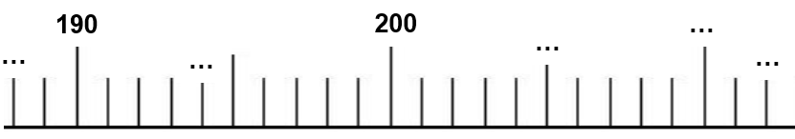

- Écris le nombre correspondant.

800 + 30 = ….
600 + 40 + 5 = ….
400 + 10 + 2 = ….
2 + 70 + 400 = ….
700 + 5 = ….

